1.

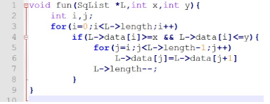

该算法的主要缺点是每次找到[x,y]范围里面的数后要把那个数往后排，提高了代码了运行速率。

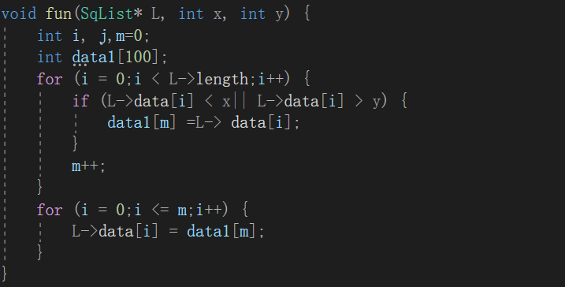

我改进的想法是把不在[x,y]范围内的数赋给一个新的数组，等第一个for循环结束后，再把新的数组里面的元素赋值给原来的数组，从而实现删除[x,y]里面的数的目的。

第一个for循环的时间复杂度是100；if循环的时间复杂度是100；第二个时间复杂度是m；所以总时间复杂度是200+m；

2.factor1用双重循环：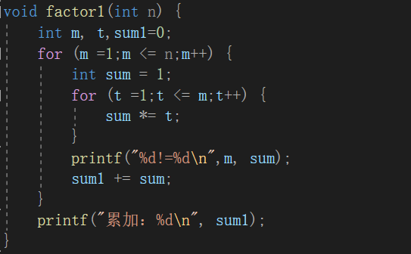

3.factor2用单循环：

